Олимпиада по литературному чтению (1 класс)

Фамилия, имя ученика ________________________________
Класс__________
- Раскрась номер картинки, которая подходит к отрывку из стихотворения.

- Как называется это стихотворение?
А) «Краденое солнце»
Б) «Тараканище»
В) «Теремок»
Г) «Путаница»

- Кто автор этого стихотворения?
А) Корней Чуковский
Б) Сергей Михалков
В) Агния Барто
Г) Самуил Маршак

4. Угадай и запиши ответ.
А) Имя мальчика, который стал козлёночком _____________________________
Б) Дерево, предлагающее свои плоды герою русских сказок _________________
В) Лающий друг Мальвины____________________________________________
Г) Русская народная сказка о коллективном труде__________________________
Д) Похитительница Дюймовочки________________________________________

- Из какой сказки слова? Соедини текст с картинкой и названием.
«Девочка взяла самую большую ложку и похлебала из самой большой чашки…» |  | 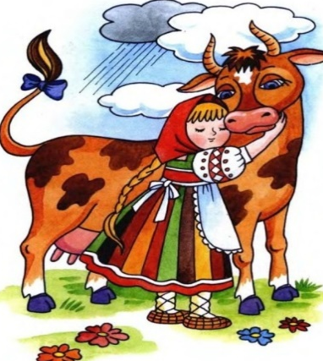 |  |  | «Крошечка Хаврошечка»
«А были у её хозяйки три дочери. Старшая звалась Одноглазка, средняя Двуглазка, а меньшая Триглазка…» |  | 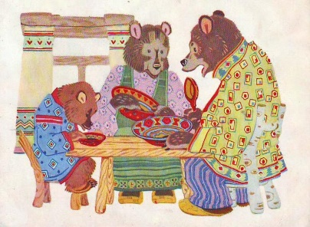 |  |  | «Гуси – лебеди»
«Долго она бегала по полям, по лесам. День клонится к вечеру, делать нечего – надо идти домой. Вдруг видит – стоит избушка на курьих ножках, об одном окошке, кругом себя поворачивается…» |  | 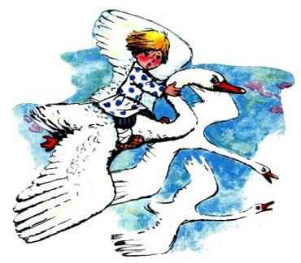 |  |  | «Три медведя»

- Соедини рыбок так, чтобы получились слова. Запиши эти слова.
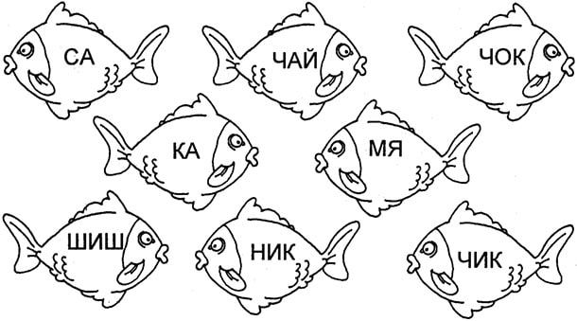
___________________________________________________________________________________________________________________________________________________________________________________________________________________________________________________

- Перечисли как можно больше авторов сказок. ____________________________________________________________________________________________________________________________________________________________________________________________________________________________________________________________________________________________________________________________________________________________
Оценивание
олимпиадных заданий по литературному чтению
для учащихся 1 класса

№ | Ответ | Баллы
1. | Картинка под номером 3 | 1 балл
2. | Б) «Тараканище» | 1 балл
3. | А) Корней Чуковский | 1 балл
4. | А) Иванушка  Б) Яблоня  В) Артемон  Г) «Репка»  Д) Жаба | 5 баллов  (за каждый правильный ответ по 1 баллу)
5. | «Девочка взяла самую большую ложку и похлебала из самой большой чашки…» «Крошечка Хаврошечка»  «А были у ее хозяйки три дочери. Старшая звалась Одноглазка, средняя Двуглазка, а меньшая Триглазка…» «Гуси – лебеди»  «Долго она бегала по полям, по лесам. День клонится к вечеру, делать нечего – надо идти домой. Вдруг видит – стоит избушка на курьих ножках, об одном окошке, кругом себя поворачивается…» «Три медведя» | 6 баллов  (за каждый правильный ответ по 1 баллу)
6. |  | 2 балла  (по 1 баллу за верно составленное и записанное слово.)
7. |  | по 1 баллу за каждый правильный ответ
Максимальное количество баллов |  | 16 баллов + по 1 баллу за каждого автора сказок

